ЛАБОРАТОРНАЯ РАБОТА № 9

по дисциплине "Периферийные устройства и адаптеры"

Тема. Устройства управления и позиционирования курсора (манипуляторы) “мышь” и трэкбол. Устройство и принцип работы.

Цель работы
Изучение устройства и принципа работы мыши, особенностей работы адаптера мыши.

Порядок выполнения работы
- Изучить основные теоретические положения, сделав необходимые выписки в конспект.
- Изучить устройство представленных образцов мыши.
- Опробовать особенности работы с трекболом.
- Оформить отчет:
- классификация по принципам регистрации положения;
- типы используемых интерфейсов (с рисунками всех типов разъемов);
- структурная схема (рис. 3);
- описание предложенного экземпляра мыши.

Основные теоретические положения.

Введение
Манипулятор «мышь» является одним из простейших, но удобных средств ввода графической информации. С его помощью легко вводить данные, графику, перемещать курсор или элемент изображения по экрану дисплея и т. п.
Манипулятор «мышь» представляет собой настольный прибор, предназначенный для преобразования его перемещения в двух ортогональных направлениях (X и У) в серии электрических импульсов.
Длина кабеля манипулятора составляет 1,0...2,3 м, имеются и беспроводные конструкции.
В настоящее время используются следующие принципы регистрации положения мыши:
- механический;
- оптико-механический;
- оптический;
- оптосенсорный.

Механический и оптико-механический принцип работы
Конструкция этих типов очень похожа.
При перемещении мыши по коврику "тяжелый" шарик (рис. 1) приходит в движение и вращает соприкасающиеся с ним валики. Ось вращения одного из валиков вертикальна, а другого - горизонтальна.
Недостатки такой конструкции очевидны: контактный способ снятия информации (шарик перемещается по столу и соприкасается с координатными роликами) обеспечивает сбор всей пыли и грязи со стола или коврика, из-за чего мышь регулярно нуждается в разборке и чистке. К недостаткам можно отнести и некоторые другие характеристики: невысокую точность и разрешающую способность оптомеханических мышей
При механическом принципе регистрации положения мыши на валиках установлены диски с электрическими контактами (фольгированный материал, на котором сделаны насечки). Неподвижно закреплены 3 электрических клеммы. При вращении валиков клеммы последовательно замыкаются-размыкаются. С изменением направления вращения изменяется и последовательность замыкания, чем и определяется направление перемещения мыши.
Наиболее распространенным является оптико-механический принцип регистрации положения мыши.
На этих валиках установлены диски с прорезями ("прерыватели"), которые вращаются между оптопарой: источник света (светодиод) и фоточувствительный элемент (фотодиод, фоторезистор или фототранзистор).
Этот фотосенсор определяет, где находится источник света: перед отверстием или за пластмассовой перегородкой диска.
При вращении дисков лучи периодически прерываются, что регистрируется соответствующими фотодатчиками. Каждый импульс прошедшего излучения расценивается как один шаг по одной из координат.
Поскольку таких дисков два, то порядок освещения фотоэлементов определяет направление перемещения мыши, а частота приходящих световых импульсов - скорость.
Импульсы света при помощи микроконтроллера преобразуются и передаются на материнскую плату.
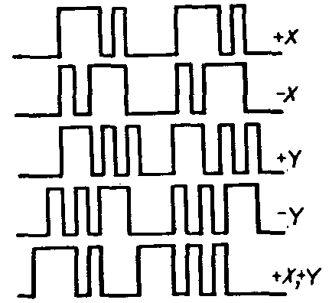
Такие оптико-механические датчики получили наибольшее распространение.
а)
б)
Рис. 1. Оптомеханический манипулятор типа «мышь»:
а — устройство; б — серии импульсов, получаемые при перемещении манипулятора типа «мышь»;
1 — шар; 2 — обрезиненные валики; 3 — фотодиоды; 4 — светодиоды; 5 — диски с прорезями; 6 — основание

Оптический принцип работы
Оптический манипулятор типа «мышь» перемещается по планшету с нанесенной на него координатной сеткой. Координатная сетка может быть разной ширины с различным количеством линий. Источник излучения направляет луч света на планшет и отраженный от сетки луч попадает на фотоприемник, связанный с микропроцессором.
Различное число штрихов в сетке по направлениям Х и У упрощает распознавание направления.
Микропроцессор определяет относительное перемещение манипулятора и соответствующее положение курсора на экране дисплея и передает информацию в ПЭВМ.
Может использоваться координатная сетка с линиями различного цвета, например красного и зеленого или голубого и желтого (рис.3,в). В этом случае фотоприемники должны реагировать на вполне определенную длину волны оптического излучения.
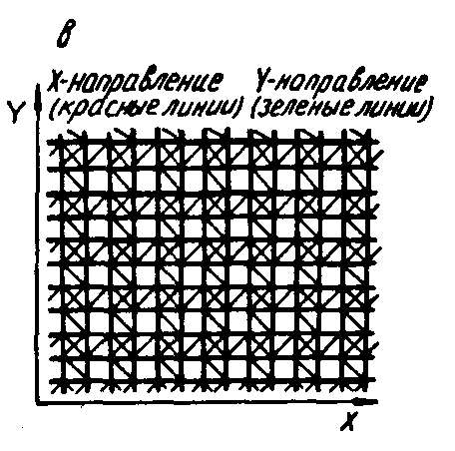
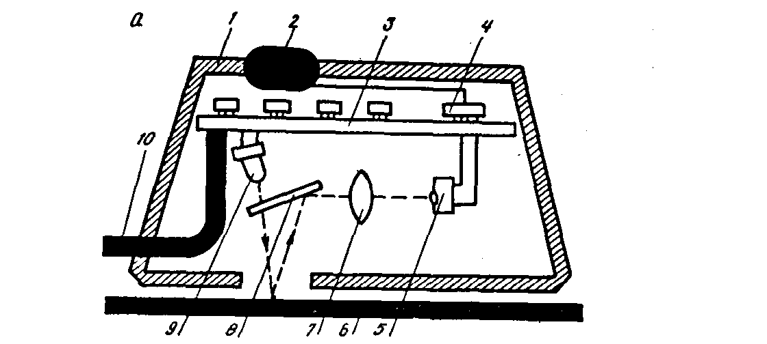
Рис. 2. Оптический манипулятор графической информации типа «мышь»:
а — устройство; б — вариант выполнения координатной сетки с разной шириной и количеством линий; в — вариант выполнения координатной сетки с линиями различного цвета;1 — корпус; 2 — управляющая клавиша; 3 — плата с ИМС и ЭРЭ; 4 — переключатель управляющей клавиши; 5 — фотодиод; б — пластина с координатной сеткой; 7, 8 — линзы; 9 — светодиод; 10 — кабель подсоединения к ПЭВМ

Оптосенсорный принцип работы
В оптосенсорных манипуляторах типа “мышь” для получения информации о перемещении мыши используется силиконовая КМОП-камера (оптический сенсор), способная производить от 1500 до 5000 снимков поверхности в секунду. Эта последовательность снимков «пропускается» через достаточно мощный цифровой сигнальный процессор (DSP − внутри мыши), который сравнивает текущий и предыдущий снимки, благодаря чему вычисляется траектория и скорость движения мыши.
Таким образом, оптосенсорной мыши не нужны ни координатный коврик, ни даже сила притяжения (придавливающая шарик к столу). Оптосенсорная мышь может работать хоть в космосе — была бы нормальная поверхность − поверхность, на которой сенсор мыши может хоть за что-то зацепиться. Расстройство координации наступает лишь тогда, когда КМОП-камера видит перед собой прозрачное стекло, зеркало или материю с точно повторяющейся рельефной структурой.

Работа адаптера.
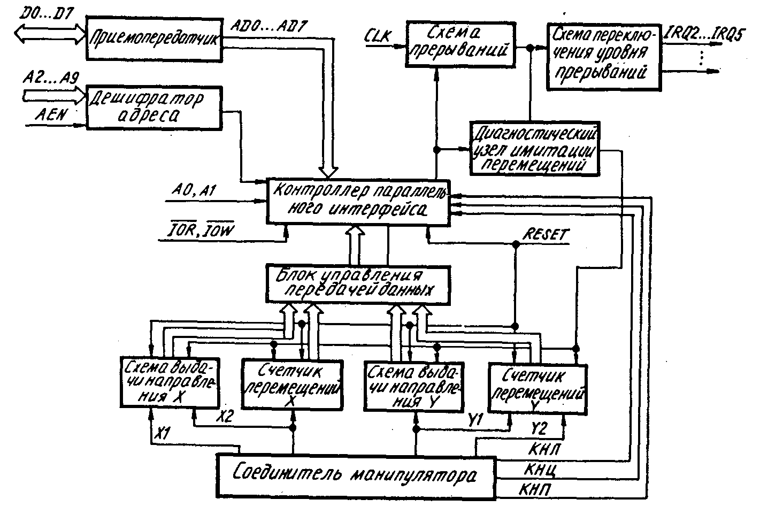
Адаптер манипулятора типа «мышь» принимает от манипулятора импульсные сигналы (рис. 1,б), сопровождающие перемещение манипулятора в направлениях Х и У, и преобразует их в цифровой код.
Рис. 3. Один из вариантов построения структурной схемы манипулятора типа «мышь»
С помощью адаптера (рис. 3) определяется направление перемещения манипулятора по рабочей поверхности и выдается информация устройству, управляющему курсором на экране видеомонитора. Пересчет текущих позиций манипулятора осуществляется центральным процессором.
Приемопередатчик обеспечивает сопряжение шины данных, адаптера и системной шины. Направление передачи информации осуществляется сигналом IOR. Для определения группы портов адаптера применяется дешифратор адреса. Контроллер параллельного интерфейса передает управляющую информацию в блоке управления передачей данных, маску прерывания из центрального процессора, а также принимает из блока управления передачей данных и передает в центральный процессор по шине данных данные о перемещениях манипулятора и состоянии его клавиш (сигналы КНЛ, КНЦ, КНП).
Состояния различных разрядов байта данных обозначают направление движения и счетчика перемещений, включение или выключение клавиш манипулятора.
Схемы выдачи направлений представляют собой триггеры, формирующие код направления при перемещении манипулятора по оси Х или У. Количество единиц перемещения по осям (цифровой код перемещения) подсчитывается счетчиками перемещений в соответствующих направлениях.

Интерфейсы. Разъемы.
По интерфейсу с компьютером различают следующие основные виды мышей:
- шинный интерфейс (Bus Mouse);
- последовательный интерфейс (Serial Mouse);
- встроенный выделенный порт мыши (PS/2-Mouse);
- интерфейс USB;
- беспроводные (cordless) мыши.
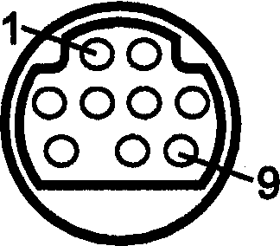
Bus Mouse (шинная мышь) — вариант, применявшийся в первых мышках. Здесь мышь содержит только датчики и кнопки, а обработка их сигналов производится на специализированной плате адаптера (обычно ISA). Кабель 9-проводный, разъем приведен на рис. 4, назначение контактов – в табл.1. Главный недостаток такой системы заключается в том, что адаптер занимает слот системной шины, адреса ввода/вывода и линию запроса прерывания. Иногда встречались мультипортовые карты (СОМ-, LPT- и GAME-порты), на которых установлен и адаптер Bus Mouse. Поскольку фирма Microsoft одна из первых выпустила такую мышь, снабдив ее своим логотипом, с понятием Bus-Mouse иногда отождествляют и MS-Mouse, хотя последние могут иметь любой из видов интерфейсов.
Рис. 4 Разъем Bus Mouse
Табл. 1. Разъем Bus Mouse
Контакт | Сигналы Bus Mouse
1 | Vcc-+5 В
2 | Ха — датчик Х
3 | Хb — датчик Х
4 | Ya — датчик Y
5 | Yb — датчик Y
6 | Lb — левая кнопка
7 | Mb — средняя кнопка
8 | Rb — правая кнопка
9 | GND
Serial Mouse — мышь с последовательным интерфейсом, подключаемая через 25- или 9-pin разъем СОМ-порта. Эта мышь имеет встроенный микроконтроллер, который обрабатывает сигналы от координатных датчиков и кнопок. Каждое событие — перемещение мыши или нажатие-отпускание кнопки кодируется двоичной посылкой по интерфейсу RS-232C. Для передачи информации применяется асинхронная передача, а двуполярное питание, требуемое по протоколу RS-232, обеспечивается от управляющих линий интерфейса. Недостатком Serial Mouse является то, что она занимает СОМ-порт и требует монопольного использования его штатной линии прерывания (IRQ4 для СОМ1 и IRQ3 для COM2). В табл.2 представлено назначение разъемов Serial Mouse.
Табл. 2. Разъемы Serial Mouse
Сигнал | Контакт DB9 | Контакт DB25 | Цепь COM-порта
Data | 2 | 3 | RxD
GND | 5 | 7 | GND
+V(питание) | 7, (4) | 4, (20) | RTS, (DTR)
-V (питание) | 3 | 9 | TxD
Две основные разновидности Serial Mouse — MS-Mouse и PC-Mouse (Mouse Systems Mouse) — требуют соответствующих драйверов, многие мыши имеют переключатель MS/PC.
Эти разновидности используют различные форматы посылок: при одинаковой скорости 1200 бит/с, одном стоп-бите и отсутствии контроля паритета Microsoft Mouse использует 7 бит данных, a PC - Mouse — 8 бит.
Мышь посылает пакет при каждом изменении состояния — перемещении, нажатии или отпускании кнопки. Пакет, передаваемый MS Mouse, состоит из трех байт (табл.3), a PC-Mouse передает 5 байт (табл.4).
Здесь LB (Left Button), MB (Middle Button) и RB (Right Button) означают состояние левой, средней и правой кнопки, Х[7:0] и Y[7:0] — биты относительного перемещения мыши с момента предыдущей посылки по координатам Х и Y. Положительным значениям соответствует перемещение по координате Х вправо, а по координате Y вниз для Microsoft Mouse и вверх − для PC - Mouse.
Из рассмотрения данных форматов становятся понятными беспорядочные перемещения курсора на экране при несоответствии драйвера типу мыши.
Табл. 3. Формат пакета MS-Mouse
Бит: | D6 | D5 | D4 | D3 | D2 | D1 | DO
1-й байт | 1 | LB | RB | Y7 | Y6 | Х7 | Х6
2-й байт | 0 | Х5 | Х4 | ХЗ | Х2 | X1 | Х0
З-й байт | 0 | Y5 | Y4 | Y3 | Y2 | Y1 | Y0
Табл. 4. Формат пакета PC-Mouse
Бит: | D7 | D6 | D5 | D4 | D3 | D2 | D1 | DO
1-й байт | 1 | 0 | 0 | 0 | 0 | LB | MB | RB
2-й байт | Х7 | Х6 | Х5 | Х4 | ХЗ | Х2 | X1 | Х0
3-й байт | Y7 | Y6 | Y5 | Y4 | Y3 | Y2 | Y1 | Y0
4-й байт | Совпадает с байтом 2
5-й байт | Совпадает с байтом 3
PS/2-Mouse — мышь, появившаяся с компьютерами PS/2. Ее интерфейс и разъем 6-pin mini-DIN аналогичен клавиатурному (рис.5). Адаптер и разъем PS/2-Mouse устанавливаются на современных системных платах формата ATX. Контроллер такой мыши может входить в контроллер клавиатуры, а может и занимать дополнительные адреса в пространстве ввода/вывода. Для PS/2-Mouse используется прерывание IRQ12.
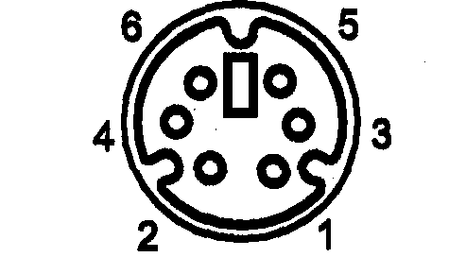
Рис. 5. Разъем PS/2-Mouse (mini-DIN)
С интерфейсами Serial Mouse и PS/2-Mouse иногда возникают недоразумения. Хотя оба они последовательные, но имеют существенные принципиальные различия в уровнях сигналов, способе синхронизации, частоте и формате посылок:
Для интерфейса PS/2 питание мыши однополярное с напряжением +5В относительно шины GND.
Интерфейс RS-232C, применяемый в Serial Mouse, использует двуполярный сигнал с уровнями срабатывания +3В и -3В. Для него требуется двухполярное (относительно шины GND) питание мыши. Serial Mouse использует асинхронный способ передачи данных всего по одной линии.
Интерфейс PS/2 использует две раздельные сигнальные линии: одну для передачи данных, другую - для сигналов синхронизации.
Даже не рассматривая частоты и форматы посылок, становится ясно, что прямой совместимости между этими интерфейсами быть не может.
Тем не менее выпускаются и продаются переходники, позволяющие выбирать способ подключения мыши. Эти переходники предназначены только для универсальных мышей, у которых встроенный контроллер по напряжению питания способен распознать, к какому интерфейсу его подключили, и установить соответствующий тип своего выходного интерфейса. Универсальные мыши не особо распространены, поэтому часто приходится слышать о неудачных попытках применения таких переходников к обычным Serial Mouse или PS/2-Mouse.
Дополнительную путаницу вносят мыши для компьютера Macintosh, которые имеют разъем, с виду напоминающий разъем PS/2. Однако при ближайшем рассмотрении и неудающейся попытке включения его в PC становится ясно, что разъемы эти разные, да и интерфейс совершенно иной.
Существуют варианты беспроводных мышей: мышь с аккумуляторным питанием передает интерфейсному блоку инфракрасные или радиосигналы. Правда, от этого блока все равно идет провод к интерфейсу PC, но этот провод неподвижен. Это решение сравнительно дорого стоит.
Беспроводные мыши (Cordless Mouse) используют передачу данных в радио- или инфракрасном диапазоне волн на расстоянии 1,5 − 2 м интерфейсному блоку (приемнику сигнала − подключается к порту PS/2 или USB).
Такие мыши оборудуются аккумулятором или батарейкой, которые необходимо периодически заряжать или менять. Есть модели, которые способны подзаряжать аккумулятор при их установке на время неиспользования в док-блок, подключенный к интерфейсу USB (одновременно являющийся и приемником сигнала).
Инфракраcный сигнал не проникает сквозь предметы, поэтому приемник сигнала должен быть всегда в поле зрения мыши. Также важен угол между осью приемника и осью передатчика (≈ 30-45 градусов по вертикали и около 150 градусов по горизонтали).
Мышь, работающая в радиодиапазоне, во избежание интерференции может использовать не один (до четырех) частотный канал. Для нее нет неообходимости обеспечивать прямую видимость с приемником сигнала − он может находиться в любом удобном месте.
Обычно производители выпускают новые модели мышей как с проводными интерфейсами, так и беспроводными. Последние имеют стоимость на 10-20$ выше по сравнению со своими проводными аналогами.

Неисправности мыши.
Чаще всего неисправности мыши связаны с внутренним переломом проводов около корпуса, что легко исправить, вырезав износившийся кусочек провода. Также часто мышь плохо работает из-за загрязнения шарика или валиков датчиков. Если резиновый шарик или валики датчиков загрязняются, мышь перестает распознавать движение.
Для сохранения чистоты желательно пользоваться ковриком для мыши. Кроме того, шарик и валики периодически следует чистить. Для чистки механики у мыши обычно имеется съемное «брюшко», снять которое можно его поворотом или сдвигом, согласно указующей стрелке. Надежность распознавания движения мыши зависит и от взаимного положения датчиков.

Контрольные вопросы.
1. Принцип работы мыши.
2. Охарактиризовать основные типы манипуляторов типа “мышь”.
3. Виды интерфейсов, их различия.
4. Неисправности мыши.

